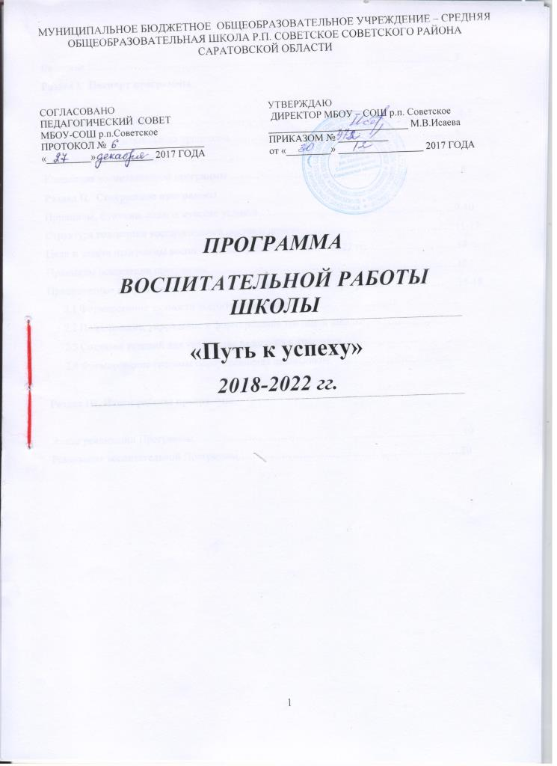
Содержание
Введение ……………………………………………………………………………………..….3
Раздел I. Паспорт программы

Пояснительная записка………………………………………………………………………….4-5
Управление воспитательным процессом……………………………..………….……………6.
Актуальность программы……………………………………………………………………….7
Концепция воспитательной программы …………………………………………..…………...8
Раздел II. Содержание программы
Принципы, функции, педагогические условия…………………………………….………...9-10
Структура концепции воспитательной системы школы………………………………….…11-13.
Цели и задачи программы воспитательной работы на 2018 – 2022 гг. ……………………14
Принципы реализации программы………………………………………………………...….15
Приоритетные направления воспитательной работы в рамках программы……….…….…16-18
- Формирование личности воспитанника школы. ……………………………………..
- Поддержание, укрепление и формирование традиций школы.……………….…. …
- Создание условий для творчества педагогов и учащихся.……………………… ….
- Формирование системы самоуправления школьников. …………………………..…

Раздел III. Итоги работы программы

Этапы реализации Программы……………………………………………………..………….19
Реализация воспитательной Программы………………………………………………….….20

Введение
Современная социокультурная ситуация характеризуется множеством инновационных изменений в сфере образования: возникают образовательные учреждения нового типа, меняются приоритеты содержания обучения и воспитания, иными становятся педагогические технологии, стиль управления школой, критерии оценки её деятельности. Проводятся многочисленные эксперименты, в ходе которых образовательное учреждение стремится к обучаемому: создать условия для полноценного развития, защитить его, помочь адаптироваться к изменяющему социуму, научить жить в новой социокультурной среде.
В общественно-педагогическом сознании утверждается мысль о том, что образовать человека – значит помочь ему стать субъектом культуры, исторического процесса, собственной жизни, научить жизнетворчеству. Поворот российской школы к ребенку, вызывающий повышенный интерес педагогов к идеям развивающего и личностно-ориентированного образования, побудил нас к поиску инновационных способов образований деятельности.
Анализ научных исследований и учет специфики функционирования школы говорят о целесообразности выбора системного и личностно-ориентированного подходов воспитания. При этом воспитание понимается нами как содействие становлению конкурентно способного профессионала, личности, стремящейся к самосовершенствованию.
Если представить себе социальный заказ на формирующуюся личность, то можно предположить: все – родители и школа – сойдутся в том, что растущему человеку необходимы физическое здоровье, нравственность и способности (умственные, трудовые, художественные, коммуникативные). Эти способности станут базой к самоопределению и к самореализации.

Раздел I. Паспорт программы
Пояснительная записка
Цель деятельности школы – воспитание всесторонне развитой личности.
Цель разбивается на ряд конкретных задач:
- воспитание к любви к родной школе, отчему краю к формированию гражданского самосознания, ответственности за судьбу Родины;
- формирование гуманистического отношения к окружающему миру, понимания своего органичного единства окружающей средой, приобщение к общечеловеческим ценностям, освоение, присвоение этих ценностей;
- развитие творческих способностей, предоставление возможности реализоваться в соответствии со своими склонностями и интересами, выявление и поддержка нестандартности, индивидуальности;
- формирование стремления к здоровому образу жизни, осознание здоровья как одной из главных жизненных ценностей;
- формирование целостной и научной обоснованной картины мира, развитие
познавательных способностей;
- стремление формировать свою среду, свои действия по эстетическим, этическим и культурным критериям, воспитание чувственной сферы, чуткости и видения прекрасного;
- участие педагогов и обучающихся в творческих конкурсах, соревнованиях;
- формирование самосознания, становления активной жизненной позиции, формирование потребности к самосовершенствованию саморазвитию, способности успешно адаптироваться в окружающем мире.
- Для того чтобы задачи были обоснованными и вошли в целевое пространство,
необходимо смоделировать личность выпускника школы, как конечный продукт воспитательной деятельности школы. Выпускник школы должен обладать такими качествами или направлениями развития, как патриотизм, гражданственность? экологическая культура; нравственность, духовность, креативность, здоровый образ жизни; эстетическое и культурное развитие, саморазвитие.
Воспитание осуществляется через организацию жизнедеятельности ребенка.
Формы организации воспитательной деятельности:
- воспитание в процессе обучения;
- внеучебная деятельность: а) внутриклассная, б) межклассная; в) внеклассная; г) участие в работе творческих объединений; д) внешкольная; е) массовая, общешкольная; ж) работа с семьей и общественностью.
Эти формы осуществляются в виде различного рода творческих дел, воспитательных мероприятий, предметных месячников, в ходе которых проходят конкурсы, олимпиады, викторины, КТД. Прежде всего, это система школьных традиций. Традиции формируют дух школы, определяют ее лицо, являются объединяющим началом для детей и педагогов. Традиции являются ключевыми делами школы и проводятся, как правило, по методике КТД.

Управление воспитательным процессом
Целью управленческой системы школы является совершенствование процесса принятия решений на всех уровнях управления школой (родители – ученики – педагоги).
Управление процессом воспитания строится по следующим направлениям:
- Совместная работа с муниципальной методической службой и РДДиЮ
- Административная работа:
  - обмен опытом воспитательной работы со школами района;
  - школьное методическое объединение классных руководителей;
  - повышение квалификации классных руководителей;
- Сбор информации:
- педагогическое наблюдение;
- анкетирование, диагностика, мониторинг;
- анализ собранной информации.
- Планирование:
- разработка планов и программ, направленных на развитие учащихся, повышение их уровня воспитанности;
- подбор форм и методов в соответствии с собранной и отработанной информацией.
- Контроль и коррекция: анализ и оценка планов и программ воспитательной работы (педагогические советы, ШМО классных руководителей, совещание при директоре).
Воспитательная деятельность включает следующее:
- внеурочная занятость;
- совершенствование работы классных руководителей;
- развитие ученического самоуправления;
- общешкольные праздники, конкурсы, вечера;
- создание безопасных условий жизнедеятельности учащихся;
- работе с родителями;
Планирование воспитательной деятельности в школе осуществляется в виде ключевых комплексных дел, школьных праздников.
Систему самоуправления воспитательной деятельностью в школе образуют следующие подсистемы:
- Классные руководители;
- Детская организации «Эдельвейс»;
- Школьная библиотека;
Высшим коллективным органом детского самоуправления является Совет старшеклассников.

Актуальность программы
Целесообразность принятия программы воспитательной работы муниципального бюджетного общеобразовательного учреждения - средней общеобразовательной школы р.п. Советское обусловлена необходимостью перепроектировать систему воспитательной работы в школе в соответствии с новыми тенденциями гуманизации образования, сформулированными в нормативном документе - приоритетные направления развития образовательной системы Российской Федерации.
Идеология программы воспитательной работы опирается на следующие концептуальные положения:
- успешность учащихся – необходимое условие психологического благополучия школьников, основа их здоровья;
- успешность школьников – необходимое условие включения учащихся в деятельность;
- успешность ребенка – необходимое условие социализации человека, развития духовно-ценностной ориентации;
- успешность воспитанника как социально-психологический механизм воспитания связана с опорой на вчерашний успех, с переживанием успешности сегодня, ожиданием, прогнозированием, проектированием завтрашней радости;
- успешность – гуманистический стиль взаимоотношений педагога и учащегося, общения подростков друг с другом, учителей друг с другом;
- успешность школьника – результат реальных достижений учащегося в различных видах деятельности (спорте, творчестве, труде и др.), а успех – способ самоутверждения, самовыражения;
- успешность – контекст культуры школы, норма полноценной жизни ребенка, школа выступает для ребенка первой и основной моделью социального мира, моделью мира успеха или неуспеха;
- успешность – это атрибут ученика, и учителя, как отдельной личности, так и группы, всего школьного сообщества;
- успех это подведение итогов деятельности, основа самооценки, самопознания, мечта о будущем достижении.

Концепция воспитательной программы

родители
ученики
учителя
классные руководители
Аналитическая и методическая деятельность:
1. Работа ШМО классных руководителей
2. Защита мини-проектов.
3. Анализ личностного роста детей и взрослых.
4. Анализ результатов работы

Психологическая и педагогическая деятельность:
1. Психолого-педагогические тренинги.
2. Индивидуальные и групповые консультации.

Обучающая и учебная деятельность:
1. Интеграция в урок.
2. Творческие конкурсы.
3. Семинары.
4. Спецкурсы.

Воспитательная деятельность:
1. Система классных часов.
2. Годовой цикл традиционных дел.
3. Творческие конкурсы.

Раздел II. Содержание программы
Педагогический замысел заключается в успешности ребёнка, в жизненном запасе хорошего.
Деятельность, общение и отношения строятся на следующих принципах:
- Принцип индивидуальности. Создать условия для реализации личностного роста, самореализации и самоопределения личности. Каждый участник учебно-воспитательного процесса должен быть самим собой, обрести свой гражданско-нравственный образ.
- Принцип свободы выбора. Развить умение и навыки свободы выбора цели, содержания, форм и способов организации жизнедеятельности человека и гражданина.
- Принцип творчества и успеха. Определить и развивать индивидуальные творческие способности личности, стимулировать процесс самосовершенствования.
- Принцип доверия, поддержки и сотрудничества. Принципиально отказаться от авторитарных методов формирования личности. Установить атмосферу доверия и доброжелательности, которая поможет самореализации и самоутверждению и педагога, и ребенка.
Воспитательная подсистема выполняет следующие функции:
- формирует правовую культуру молодого поколения и готовит учащихся к жизни в демократическом обществе;
- способствует развитию личности, способной к сотрудничеству с людьми разных мировоззрений, наций, религий, умеющей реализовать право свободного выбора взглядов и убеждений;
- развивает навыки самообразования, самовоспитания, творческое и ответственное отношение к любой деятельности, практичность мышления, гуманистическое отношение к людям и природе;
- формирует у учащихся стремление изучать, искать, думать, сотрудничать, приниматься за дело и доводить его до конца.
Реализация целей, задач и перечисленных функций воспитательной подсистемы возможна при осуществлении таких педагогических условий, как:
1. Обеспечение готовности личности учащегося и педагога к самовыражению:
- формирование позитивной Я-концепции личности ребенка и взрослого;
- актуализация потребности в самореализации и самоутверждении;
- обеспечение формирования умений у педагогов и учащихся в самопознании, самостроительстве и самовыражении, способности быть субъектом своей жизни и жизнедеятельности в школе;
- внесение корректив в формы и методы педагогической работы, направленной на противодействие влияниям, вызывающим чувство страха, отчуждения, агрессии, ксенофобии, национального превосходства, желания насилия, превосходства по отношению к окружающим.
2. Формирование среды, содействующей развитию толерантной личности педагога и учащегося:
- создание доброжелательного, нравственного и эмоционального комфортного климата школы; содействие развитию у учащихся и педагогов чувства защищенности;
- обеспечение условий для свободы выбора в различных видах жизнедеятельности детей и взрослых, для реализации своих творческих и интеллектуальных способностей;
- развитие информационной системы по проблемам толерантности, вскрывающей культурные, социальные, экономические, политические, религиозные источники нетерпимости, насилия и отчуждения;
- анализ форм и методов (создание новых) формирования независимого мышления детей и взрослых и выработка критического осмысления суждений, основанных на моральных общечеловеческих ценностях (христианских);
- разработка квалификационного стандарта специалиста (пропагандист идей толерантности, конфликтолог, миротворец), проведение курсов обучения, повышения педагогического мастерства, разработка и использование новых технологий по обучению толерантности;
- моделирование и построение воспитательных систем учебных классов по формированию толерантных установок и развитию гражданской активности;
- создание системы мониторинга за изменениями в личностном росте детей и взрослых.

Структура концепции воспитательной системы школы
Характеристика социума |  | Разочарование взрослых в результатах политической и экономической перестройки: разрушение основ гражданско-нравственного воспитания детей, семейных воспитательных традиций, конфликтный тип общения детей и взрослых, влияние социальных «болезней» на образовательную среду.
Механизм развития личности |  | Воспитание гражданина России (образованность, толерантность, компетентность, нравственное и физическое здоровье, ответственность, предприимчивость, миролюбие).
Концептуальное теоретическое обоснование |  | Педагогика ненасилия. Общечеловеческие ценности. Гражданственность. Гуманизация. Демократизация. Права и свободы. Стандартизация – выработка единого содержания и критериев оценки. Стратификация – осознание себя с точки зрения своих способностей, возможностей, потребностей.
Цели и задачи |  | Цель: воспитание гражданско-нравственной личности.  Задачи: разработать и внедрить в педагогическую практику образ воспитательной системы «Дети и взрослые – сограждане в меняющемся мире».
Ведущие методы работы |  | Метод проектов, психолого-педагогические тренинги, факультативы, семинары, традиции.
Образ школы |  | Проекты:  - «Участникам Вов, посвящается»,  - «Я – гражданин России»,  - «Молодежь против наркотиков».  Микроклимат – проект – сотрудничество
Этапы построения воспитательной системы школы |  | Подготовка (рождение идеи), планирование.  Реализация  Анализ и коррекция.  Рождение новой идеи.
Механизм личностного роста |  | Мотив – цель – деятельность  Делай как я – делай со мной – давай подумаем вместе, как сделать.
Планируемый результат |  | Личностный рост, компетентность взрослых и детей.

Объектом, субъектом, предметом воздействия и результатом деятельности любого образовательного учреждения, и муниципальное бюджетное общеобразовательное учреждение средняя общеобразовательная школа р.п.Советское – не исключение, является личность выпускника, формирующаяся и развивающаяся в условиях школьного и внешкольного пространства, испытывающих постоянное воздействие макросоциума.
Цель системы воспитания в МБОУ - СОШ р.п.Советское – создание оптимальных условий для развития, саморазвития и самореализации личности ученика –личности психически и физически здоровой, гуманной, духовной и свободной, социально мобильной, востребованной в современном обществе.
Для оптимальной реализации данной цели воспитания необходимо определиться с базовым тезисом. Основой правильного воспитания является опора на нравственные ценности, выработанные опытом предшествующих поколений, овладение культурой своего народа, терпимость и толерантность по отношению к представителям других культур, взаимное уважение и принятие.
Основные принципы построения воспитательной системы:
- систематичность;
- оптимальность, эффективность;
- точное целеполагание, конкретность;
- информационность, открытость;
- принципы здравого смысла и обратной связи;
- демократизм, гуманизм;
- дисциплина и порядок;
- стимулирование, вознаграждение и поощрение инициативы.
В центр системы воспитания поставили ребенка и определили следующие приоритетные направления воздействия на его личность:
- познай себя как личность интеллектуальную, гуманную, духовную, свободную и творческую через формирование ценностного отношения к себе и другим;
- найди себя как человека – гуманиста, таланта, творца, труженика через освоение ценностных ориентиров, позиций и опыта поколений, через овладение различными умениями во внешкольной деятельности;
- реализуй себя как социально мобильный субъект – товарищ, друг, член семьи, член общества, гражданин великой страны – через становление социально активной личной, гражданской позиции.
Основной механизм воспитания в нашей школе – образовательное воспитательное пространство, центральным структурным элементом которого является система отношений внутри пространства, морально-психологическая атмосфера, требования и эталоны поведения, принятые в школе. И здесь воспитывает сама среда воспитательного процесса:
- система отношений между преподавателями и школьниками;
- система отношений внутри ученического и педагогического коллективов;
- отношения между микросоциумами (группами педагогов и (или) учащихся, объединенных общими ценностями, целью, совместной деятельностью).
Значимость того или иного микросоциума определяется тем, насколько велико его воздействие на формирование ценностных установок ученика, его мнений, убеждений.
Следующим структурным элементом воспитательного пространства школы, на наш взгляд, является система внутренних и внешних условий, направленных на развитие, саморазвитие и самореализацию ученика как личности.
Внутренние условия:
- ученическое самоуправление;
- система работы классных руководителей, эффективность деятельности школьного методического объединения классных руководителей;
- социально-психологическое сопровождение воспитательного процесса;
- построение образовательного пространства на основе интеграции обучения, развития и воспитания с приоритетом последнего;
- система традиций школы.
К внешним условиям мы относим сотрудничество с социокультурными, образовательными и спортивными учреждениями, в рамках которого учащиеся школы приобретают опыт взаимодействия с другими микросоциумами, обогащая тем самым свой внутренний мир, приобретая навыки коммуникации, определяя свое место в окружающем мире.
Считаем, что необходимо стремиться к тому, чтобы все структурные элементы воспитательного пространства оказывали максимально эффективное, позитивное воздействие на учащихся, на их социализацию.

Цели и задачи программы воспитательной работы
на 2018 – 2022 гг.
Воспитание в каждом ребенке человечности, доброты, гражданственности, творческого отношения к деятельности, бережного, внимательного отношения к окружающему миру, владение культурой своего народа – вот ведущие ценности, которыми должен руководствоваться, на наш взгляд, педагогический коллектив и которыми должна насыщаться воспитательная система школы.
Воспитательная система школы создается объединенными усилиями всех участников образовательного процесса: педагогами, детьми, родителями. Немаловажна также роль социума, в котором функционирует образовательное учреждение. В процессе построения программы воспитательной работы мы исходили из их взаимодействия для достижения максимального эффекта процесса воспитания.
Цель воспитательной работы школы: личностно-ориентированное воспитание, направленное на раскрытие, развитие и реализацию интеллектуально-духовных свойств личности учащихся.
Воспитательные задачи:
- формирование у школьников системы духовно-нравственных ценностей, готовности к самостоятельному нравственному выбору;
- организация ученического самоуправления, способствующего сплочению школьного коллектива и реализации каждым школьником своей гражданской позиции;
- формирование у школьников гражданской ответственности и правового самосознания;
- развитие познавательной и социальной активности учащихся, воспитание ответственного отношения к учебе, сознательной дисциплины, потребности в самосовершенствовании и самореализации;
- формирование основ культуры общения и построения межличностных отношений, развитие организаторских, партнерских и лидерских качеств, коммуникативных навыков;
- воспитание самостоятельности и инициативности, приучение к различным видам общественной деятельности, развитие творческой индивидуальности и креативности;
- активное вовлечение родителей в процесс жизнедеятельности школы,
продолжение формирования системы работы с родителями и общественностью;
- качественное улучшение индивидуальной работы с учащимися группы риска, работы по охране детства, опекаемыми и другими социально незащищенными категориями детей.

Принципы реализации программы:
Принцип гуманистической направленности воспитательного процесса. Этот принцип предполагает создание условий, направленных на раскрытие и развитие способностей школьника, его позитивную самореализацию.
Принцип сотрудничества и сотворчества, это необходимое условие для личностного самоопределения учащихся. Оно способствует открытию перед учащимися перспективы роста, помогает добиваться радости успеха, а также реализовать одну из главных задач – помочь осознать свои возможности и поверить в себя, свои силы.
Принцип самоактуализации. В каждом ребёнке существует потребность в актуализации своих способностей. Важно побудить и поддержать стремление к проявлению и развитию своих природных возможностей.
Принцип доверия и поддержки. Вера в ребёнка, доверие ему, поддержка его устремлений к самореализации.
Принцип субъективности. Помочь ребёнку стать подлинным субъектом жизнедеятельности в классе и школе, способствовать формированию и обогащению его субъективного опыта
Соблюдение этих принципов в процессе образования, воспитания и развития школы позволит максимально эффективно воплотить в реальное воспитательное пространство идею школы успеха, реализовать на практике сочетание: «успешный ученик – успешный учитель – успешная школа».

Приоритетные направления воспитательной работы в рамках программы
2.1. Формирование личности воспитанника школы
Поскольку в центр программы воспитательной работы мы поставили ученика и ориентировали программу на создание оптимальных условий для формирования полноценной личности выпускника школы, основное внимание следует уделить на следующие направления воспитательной работы:
1. Интеллектуально - познавательное
Задачи: выявление интеллектуальных способностей учащихся. Поддержка интеллектуального потенциала школы. Стимулировать интерес у учащихся к исследовательской деятельности, научной работе.
2.Гражданско – патриотическое
Задачи: воспитание понимания Отечества как непреходящей ценности, связи с предыдущими поколениями. Воспитание готовности к защите своей Родины.
3. Духовно - нравственное
Задачи: формировать у учащихся такие качества как: культура поведения, эстетический вкус, уважение личности. Создание условий для развития у учащихся творческих способностей. Особое внимание следует уделять национальной культуре, традициям.
4. Оздоровительно - профилактическое
Задачи: формировать у учащихся культуру сохранения и совершенствования собственного здоровья. Популяризация занятий физической культурой и спортом. Пропаганда здорового образа жизни.
5. Эстетическое
Задачи: воспитание способности восприятия и понимания прекрасного в действительности и в искусстве, развитие эстетических взглядов и чувств, потребности и способности создавать прекрасное, формирование эстетического отношения к жизни, развитие творческих способностей, творческой инициативы и активности.
6.Правовое
Задачи: Формирование знаний о системе основных правовых предписаний, правах и обязанностях личности, правильном понимании и уяснении их содержания и значения; формирование глубокого внутреннего уважения к праву, Конституции и другим законам и правопорядку, к суду и другим демократическим институтам государства, решительная борьба с правовым нигилизмом
7.Экологическое
Задачи: формирование нравственных принципов экологической культуры обучающихся в процессе изучения учебных дисциплин и во внеклассной работе.
2.2.Поддержание, укрепление и формирование традиций школы
Данное направление воспитательной работы призвано осуществлять культурно-ориентированные принципы воспитания. Целостное представление об окружающем мире учащиеся получают через переживание особых традиционных моментов школьной жизни, позволяющее формировать гражданина, семьянина, товарища. Гордость за свою школу, как и за свою семью, воспитывает дух патриотизма, стимулирует учеников и педагогов к формированию новых традиций, к совместному творчеству.
Традиционными в школе являются следующие праздники, КТД:
- торжественная линейка «Здравствуй, школа!» (День Знаний)
- праздник для второклассников «Посвящение в члены ДОО «Эдельвейс»
- КТД «Новогодний праздник»
- Праздник ко Дню Учителя
- Предметные недели.
- Военно – спортивная игра «Сынами славится Россия»
- КТД, посвящённое 8 марта и 23 февраля
- КТД «Золотая осень»
- митинг «Нам дороги эти позабыть нельзя!..».
- праздник последнего звонка «Звени, звонок, вещай судьбы начало!».
2.3. Создание условий для творчества педагогов и учащихся
Личности творческой, способной к принятию нестандартных решений, поиску нетрадиционного выхода из ситуации легче найти свое место, свою “нишу” в современном обществе. Реализацию данного направления системы воспитательной работы школы мы видим в соблюдении следующих условий:
-учет индивидуальных способностей каждого;
-учет возрастных периодов для развития потенциальных способностей к значимым видам деятельности;
-предметное самоопределение учащихся с целью пробы себя в различных видах деятельности;
-опора на соревновательность в учебно-воспитательном процессе (олимпиады, конкурсы, смотры, турниры и т.д.);
-учет социального заказа общества;
-творчество педагогов – залог успешного формирования творчества учащихся школы.
Данное направление воспитательной работы является ключевым для всей системы воспитательной работы школы.
2.4. Формирование системы самоуправления школьников
Смысл ученического самоуправления в нашей школе мы видим в обучении учеников основам демократических отношений в обществе, в обучении их управлять собой, своей жизнью, коллективом. Для реализации данного направления воспитательной работы мы создали ученический актив, детскую организацию «Эдельвейс». Смысл ученического самоуправления заключается не в управлении одних детей другими, а в обучении всех детей основам демократических отношений в обществе, в обучении их управлять собой, своей жизнью в коллективе. Участие в самоуправлении поможет сформировать у себя навыки демократизма, умения самостоятельно действовать, действовать нестандартно мыслить, принимать решения и осуществлять их.
Целью и задачами организации являются:
- создание условий для реализации творческого потенциала каждого ребенка;
- самовыражение каждого члена организации;
- формирование отношений сотрудничества между учителями и учениками;
- расширение форм досуга молодежи;
- приобретение навыков организационной, ученической, политической и другими видами деятельности дополнительного образования;
- формирование и сохранение школьных традиций.
В школе функционирует детская общественная организация «Эдельвейс» с 15 сентября 1994 года. Имеет нормативно – правовую базу (устав, положение о ДОО, положение о совете лидеров, органе ученического самоуправления, паспорт, приказы). В состав ДОО входят учащиеся 2-11 классов. Работой детской организации школы руководит Совет лидеров, в него входят лидеры 5-11 классов. Работа ведётся по следующим направлениям: «Спарта», «Наш дом Россия», «Мы вместе», «Учёба», «Затейники», «Этикет».

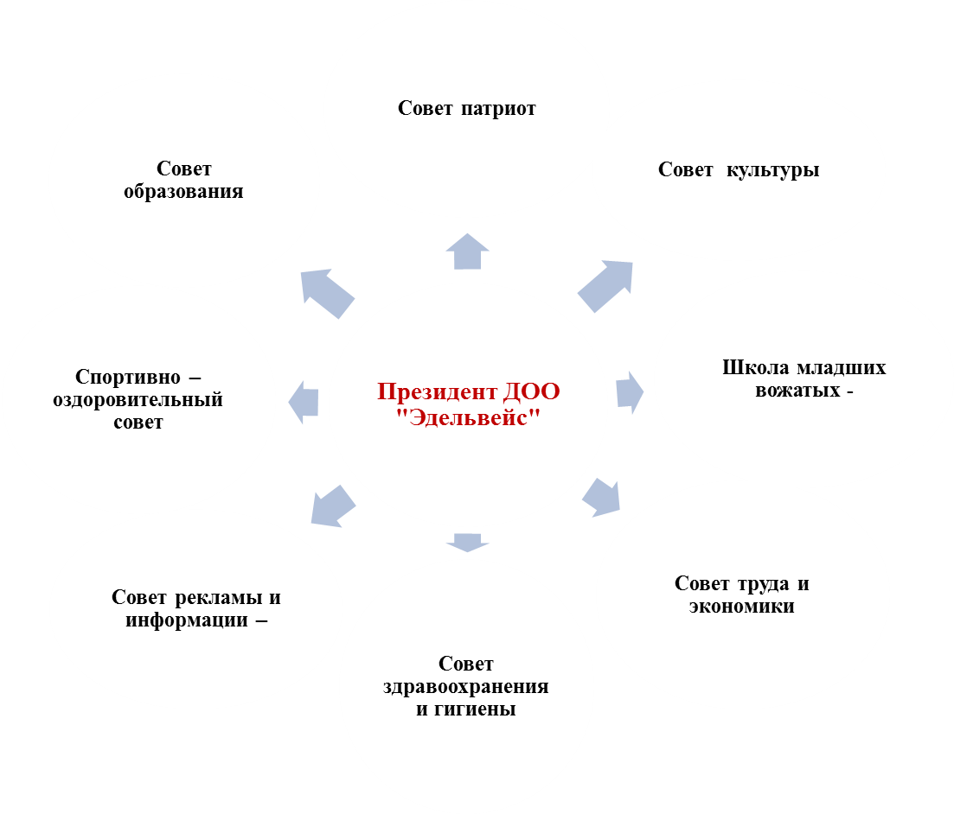
Структура ДОО «Эдельвейс»

Раздел III. Итоги работы программы
Этапы реализации Программы
№  п/п | Наименование | Содержание этапа | Сроки
1. | Информационно-аналитический | - анализ воспитательной деятельности школы  - выявление проблем;  - определение приоритетных направлений развития. | 2018-2019
2. | Проектировочный | - разработка Концепции  - разработка Программы | 2018-2019
3. | Внедренческий | - внедрение и комплексное использование в воспитательном процессе современных технологий;  - реализация воспитательных и комплексно-целевых программ и проектов;  - совершенствование воспитательного пространства и содержания воспитания;  - сбор данных мониторинга воспитательного процесса. | 2019 - 2020
4. | Корректировочный | - анализ данных мониторинга;  - корректировка тактических задач по каждому из приоритетных направлений;  - внесение изменений в содержание программ, проектов. | 2020-2021
 | Аналитико-обобщающий | - анализ результатов реализации Программы;  - систематизация полученных данных;  - формулирование проблем и перспектив развития. | 2021-2022

Реализация воспитательной Программы
Реализация системы воспитательной работы предполагает:
- формирование ведущих интегративных качеств личности;
- непрерывную педагогическую диагностику, постепенно переходящую в самодиагностику, самопознание;
- практическую деятельность педагогов и воспитанников;
- оптимальное сочетание индивидуального воспитания, воспитания в коллективе и самовоспитания;
- неразрывную связь с родителями, внешкольными воспитательными учреждениями, производственными и обслуживающими объектами посёлка;
Кадровое обеспечение.
Администрация школы, классные руководители, родители.
Ожидаемые результаты.
Создание школы с повышенной социальной активностью учащихся как в школе (ученики школы активно участвуют в данной воспитательной программе, наличие здоровой конкуренции), так и на уровне района (создание и реализация новых социальных проектов, участие учеников школы в масштабных социальных акциях и т.д.). Увеличение числа учащихся, добившихся значительных успехов в какой – либо сфере деятельности.
Основные этапы мониторинга эффективности воспитательного процесса:
- формулировка главной цели, которая предполагает описание конечного результата.
- определение субъектов мониторинга, методик.
- диагностика, оформление таблиц, графиков с фиксированием проблемы или успеха.
- определение причин, порождающих проблему.
- определение программы мер разрешения проблемы.
Качество выполнения каждой операции позволяет досконально разобраться в природе дефектов воспитания, определить дальнейшие направления деятельности с учащимися, классом, определить технологии управления.

